Результаты сравнения методов разбора библиографических ссылок на TEST
Каштанов Никита Сергеевич, группа 6405-090301D
31 октября 2026 года
Результат исследования
На 400 ссылках TEST сравниваются собственные правила, GROBID, Qwen3-8B и AnyStyle. Micro F1 извлечения составил соответственно 0,9577; 0,3857; 0,8920 и 0,4787. Все 1600 результатов имеют статус SUCCESS. Отчёт содержит результаты нового полного прогона по окончательной авторской версии датасета. Экспертная проверка оформления и неподдержанных добавлений новых ответов ещё не завершена.
Данные и условия сравнения
Датасет содержит 490 ссылок: DEV — 90, TEST — 400. Происхождение строк полного набора: 396 из журнальных списков литературы, 54 из ВКР, 40 из диссертационных списков. В TEST представлены 318, 42 и 40 строк соответственно. Разбиение выполнено по исходным публикациям, всего 203 группы. Профили полного набора: ГОСТ Р 7.0.108–2022 — 207 ссылок, ГОСТ Р 7.0.5–2008 — 283.
Парсеры получают исходную строку без эталонных ответов и внешнего обогащения. Все методы возвращают одну схему из 17 полей. Использованы rules-v1, GROBID 0.9.1 CRF, Qwen3-8B Q4_K_M через Ollama 0.40.12 и AnyStyle 1.6.0 со стандартной моделью. Параметры Qwen: temperature 0, seed 42, think false, num_ctx 8192, num_predict 2048. AnyStyle работает через локальный Ruby API без обучения на данном наборе.
Нормализация field-evaluation-v2 и форматтер shared-short-v1 общие для всех методов. Контекст оформления — профиль, выбранная сетевая версия и дата обращения — одинаков для каждого ID. Все четыре метода заново обработали DEV и TEST в одном процессе 31 октября 2026 года с 09:38 до 13:06 по самарскому времени. После DEV протокол и JAR зафиксированы без автоматической настройки. В отчёт включены только новые ответы и длительности.
Масок неоднозначных полей в текущем датасете нет. Все 400 строк TEST участвуют в полевой оценке и в знаменателе полного совпадения каждого метода. Проверены 1600 ответов TEST и 27 200 пар «ответ — поле». Вместе с DEV новый прогон содержит 1960 ответов и 33 320 пар для сравнения.
По подтверждению автора, после совместной повторной проверки эталона с Михаилом Саяпиным согласие разметчиков осталось равным 97,16 %. Этот показатель получен отдельно от запуска моделей и не является оценкой новых выходных ссылок.
Извлечение полей
Оценивается целое нормализованное значение поля. Неверное непустое значение даёт FP и FN; совместно пустые значения не дают TP. Micro F1 объединяет счётчики полей. Macro F1 усредняет F1 полей с непустым эталоном: на TEST таких полей 17. Полное совпадение означает правильность всех оцениваемых полей записи.
Таблица 1 - Метрики извлечения на TEST
Метод | Precision | Recall | Micro F1 | Macro F1
Правила | 0,9631 | 0,9523 | 0,9577 | 0,9538
GROBID | 0,4747 | 0,3248 | 0,3857 | 0,2403
Qwen3-8B | 0,8963 | 0,8878 | 0,8920 | 0,8767
AnyStyle | 0,5562 | 0,4202 | 0,4787 | 0,4452

Таблица 2 - Полное совпадение полей и расхождения
Метод | Полное совпадение | Доля | EXTRA | WRONG
Правила | 296/400 | 74,00 % | 8 | 135
GROBID | 0/400 | 0,00 % | 290 | 1120
Qwen3-8B | 74/400 | 18,50 % | 208 | 195
AnyStyle | 2/400 | 0,50 % | 110 | 1205

EXTRA — непустой ответ при пустом эталоне; WRONG — конфликт с непустым эталоном. EXTRA может отражать перенос имеющегося значения в другую роль; неподдержанное добавление устанавливается отдельной проверкой исходной строки.
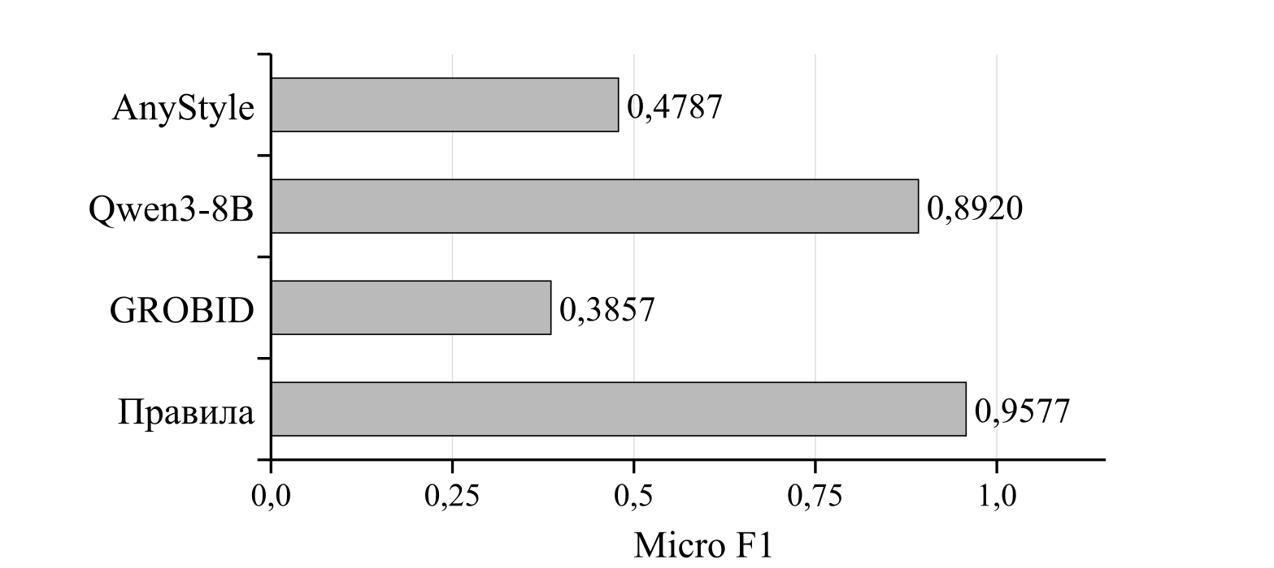
Рисунок 1 - Micro F1 четырёх методов на TEST
Извлечение полей правилами
Таблица 3 - Правила показатели по полям
Поле | n | Precision | Recall | F1
Авторы | 388 | 0,9793 | 0,9742 | 0,9767
Заглавие | 400 | 0,9075 | 0,9075 | 0,9075
Содержащее издание | 311 | 0,7923 | 0,7974 | 0,7949
Год | 398 | 0,9875 | 0,9899 | 0,9887
Том | 123 | 0,9919 | 0,9919 | 0,9919
Номер или выпуск | 292 | 0,9896 | 0,9760 | 0,9828
Страницы или объём | 391 | 1,0000 | 0,9795 | 0,9897
Значение страниц | 391 | 1,0000 | 0,9795 | 0,9897
Издатель | 96 | 0,9889 | 0,9271 | 0,9570
Место издания | 98 | 1,0000 | 0,9286 | 0,9630
Сведения об издании | 4 | 0,7500 | 0,7500 | 0,7500
ISBN | 9 | 1,0000 | 1,0000 | 1,0000
URL из строки | 200 | 0,9950 | 0,9900 | 0,9925
Дата обращения из строки | 22 | 1,0000 | 1,0000 | 1,0000
DOI | 178 | 1,0000 | 1,0000 | 1,0000
EDN | 221 | 1,0000 | 0,9910 | 0,9955
Вид документа | 400 | 0,9463 | 0,9250 | 0,9355

n — число непустых эталонных значений; прочерк — неопределённый показатель.
Извлечение полей GROBID
Таблица 4 - GROBID показатели по полям
Поле | n | Precision | Recall | F1
Авторы | 388 | 0,8992 | 0,8969 | 0,8981
Заглавие | 400 | 0,0603 | 0,0600 | 0,0602
Содержащее издание | 311 | 0,0000 | 0,0000 | 0,0000
Год | 398 | 0,9863 | 0,5427 | 0,7002
Том | 123 | 0,0636 | 0,0894 | 0,0743
Номер или выпуск | 292 | 0,0000 | 0,0000 | 0,0000
Страницы или объём | 391 | 0,9731 | 0,6471 | 0,7773
Значение страниц | 391 | 0,9423 | 0,6266 | 0,7527
Издатель | 96 | 0,0747 | 0,1354 | 0,0963
Место издания | 98 | 0,8889 | 0,0816 | 0,1495
Сведения об издании | 4 | — | 0,0000 | 0,0000
ISBN | 9 | — | 0,0000 | 0,0000
URL из строки | 200 | 0,2338 | 0,2350 | 0,2344
Дата обращения из строки | 22 | — | 0,0000 | 0,0000
DOI | 178 | 0,1236 | 0,1236 | 0,1236
EDN | 221 | — | 0,0000 | 0,0000
Вид документа | 400 | 0,2186 | 0,2175 | 0,2180

n — число непустых эталонных значений; прочерк — неопределённый показатель.
Извлечение полей моделью Qwen3-8B
Таблица 5 - Qwen3-8B показатели по полям
Поле | n | Precision | Recall | F1
Авторы | 388 | 0,9794 | 0,9820 | 0,9807
Заглавие | 400 | 0,8700 | 0,8700 | 0,8700
Содержащее издание | 311 | 0,8787 | 0,9550 | 0,9153
Год | 398 | 1,0000 | 1,0000 | 1,0000
Том | 123 | 0,4088 | 0,9837 | 0,5776
Номер или выпуск | 292 | 0,6792 | 0,4932 | 0,5714
Страницы или объём | 391 | 0,9616 | 0,9616 | 0,9616
Значение страниц | 391 | 0,9565 | 0,9565 | 0,9565
Издатель | 96 | 0,9691 | 0,9792 | 0,9741
Место издания | 98 | 0,9796 | 0,9796 | 0,9796
Сведения об издании | 4 | 0,8000 | 1,0000 | 0,8889
ISBN | 9 | 1,0000 | 1,0000 | 1,0000
URL из строки | 200 | 0,9231 | 0,1800 | 0,3013
Дата обращения из строки | 22 | 1,0000 | 1,0000 | 1,0000
DOI | 178 | 0,9494 | 0,9494 | 0,9494
EDN | 221 | 0,9955 | 1,0000 | 0,9977
Вид документа | 400 | 0,9800 | 0,9800 | 0,9800

n — число непустых эталонных значений; прочерк — неопределённый показатель.
Извлечение полей AnyStyle
Таблица 6 - AnyStyle показатели по полям
Поле | n | Precision | Recall | F1
Авторы | 388 | 0,0667 | 0,0670 | 0,0668
Заглавие | 400 | 0,1558 | 0,1550 | 0,1554
Содержащее издание | 311 | 0,0098 | 0,0032 | 0,0048
Год | 398 | 1,0000 | 0,9774 | 0,9886
Том | 123 | 0,5371 | 0,7642 | 0,6309
Номер или выпуск | 292 | 0,0000 | 0,0000 | 0,0000
Страницы или объём | 391 | 0,5634 | 0,4885 | 0,5233
Значение страниц | 391 | 0,9115 | 0,7903 | 0,8466
Издатель | 96 | 0,9242 | 0,6354 | 0,7531
Место издания | 98 | 0,7759 | 0,4592 | 0,5769
Сведения об издании | 4 | 0,0000 | 0,0000 | 0,0000
ISBN | 9 | 1,0000 | 0,5556 | 0,7143
URL из строки | 200 | 0,9795 | 0,9550 | 0,9671
Дата обращения из строки | 22 | — | 0,0000 | 0,0000
DOI | 178 | 0,9942 | 0,9607 | 0,9771
EDN | 221 | — | 0,0000 | 0,0000
Вид документа | 400 | 0,6205 | 0,2575 | 0,3640

n — число непустых эталонных значений; прочерк — неопределённый показатель.
Результаты по происхождению строк
Группы показывают источник списка литературы, а не вид цитируемого документа. Объёмы TEST: журнальные списки — 318 строк, ВКР — 42, диссертационные списки — 40. Статистическая значимость различий не оценивалась.
Таблица 7 - Micro F1 по происхождению строк
Метод | Журнальные списки | ВКР | Диссертация
Правила | 0,9900 | 0,7300 | 0,8381
GROBID | 0,3788 | 0,4275 | 0,4194
Qwen3-8B | 0,9088 | 0,7558 | 0,8580
AnyStyle | 0,5022 | 0,3821 | 0,3432

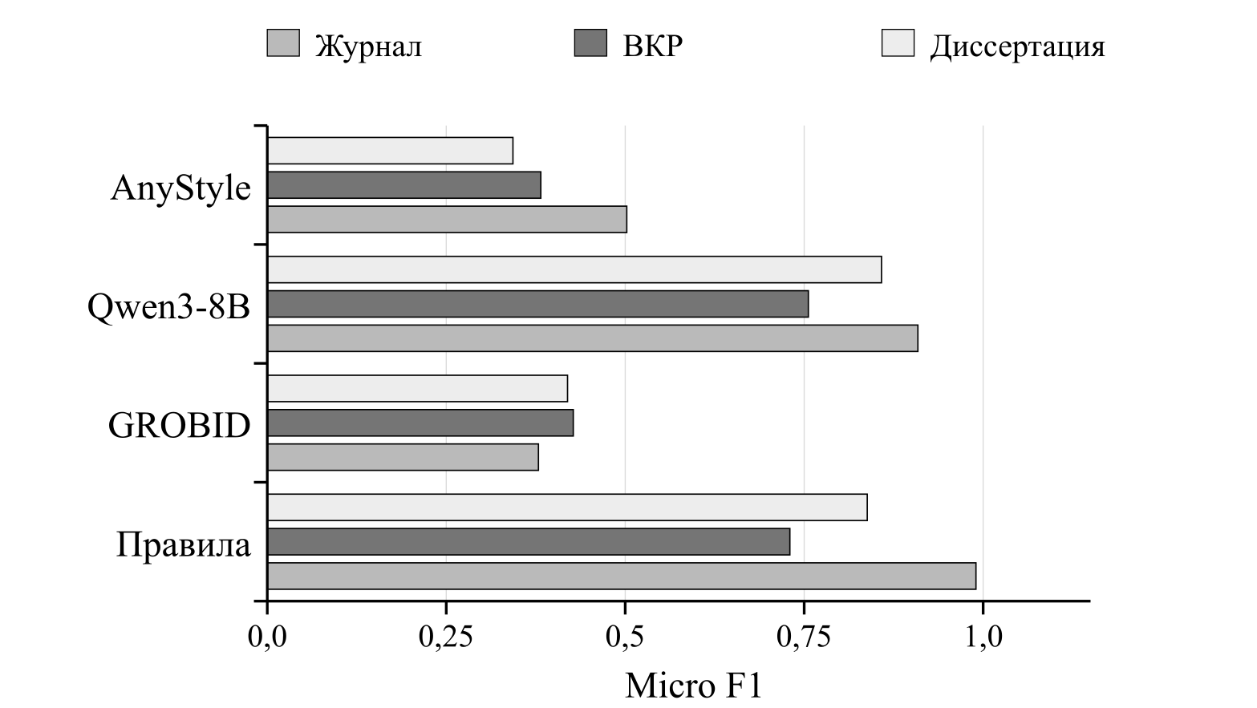
Рисунок 2 - Micro F1 по группам источников
Оформление ссылок и состояние проверки
Общий форматтер обработал 400 результатов каждого метода, всего 1600. Он использует предсказанные поля и одинаковый контекст оформления. Сохранены готовые строки и технические статусы FORMATTED и NEEDS_REVIEW.
Для новых выходных ссылок сформирован отдельный журнал экспертной проверки. Все 1600 решений по оформлению пока не заполнены. Решения о корректности ссылок из предыдущих прогонов в этот опыт не переносились.
При проверке нужно оценить сохранность авторов и заглавия, роль издания и выходных данных, год, том, выпуск, страницы, а для сетевой версии — URL и дату обращения. Равнозначная пунктуация сама по себе не означает ошибку; утрата реквизита или его неверная роль требуют содержательной оценки.
Применяется ограниченный краткий профиль shared-short-v1. Статус FORMATTED означает, что форматтер сформировал строку, а NEEDS_REVIEW указывает на необходимость проверки. Ни один из этих статусов не определяет экспертную долю корректного оформления по ГОСТ.
Таблица 8 — Статусы общего форматтера на TEST
Метод | FORMATTED | NEEDS_REVIEW | Проверено
Правила | 389 | 11 | 0
GROBID | 183 | 217 | 0
Qwen3-8B | 366 | 34 | 0
AnyStyle | 119 | 281 | 0

Для каждого метода обработано 400 ссылок. Столбец «Проверено» содержит число заполненных экспертных решений по оформлению. Доля корректного оформления пока не определена.
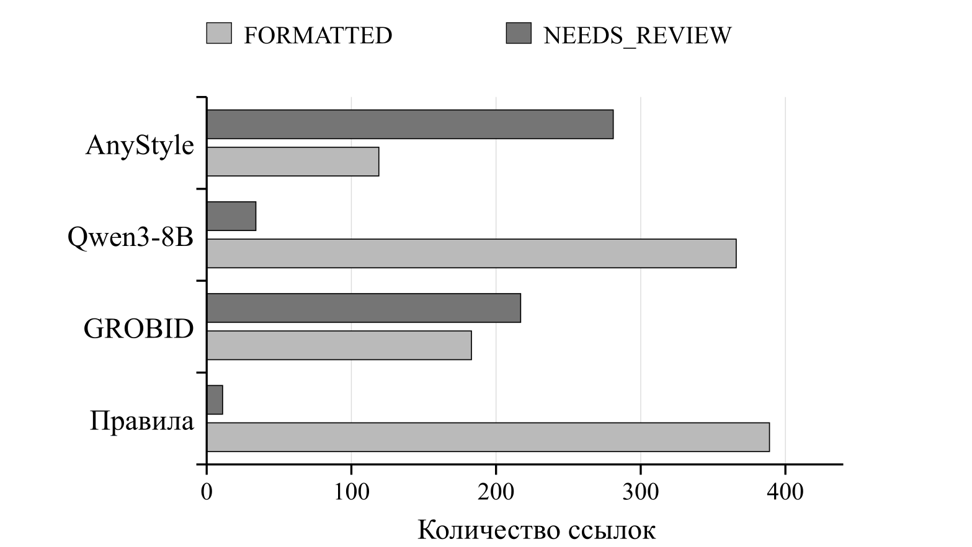
Рисунок 3 — Технические статусы общего форматтера
Полное совпадение полей, технический статус форматтера и экспертная корректность готовой строки измеряют разные свойства. По числу FORMATTED нельзя вычислить долю правильно оформленных ссылок.
Проверка фактических добавлений Qwen
В новых ответах Qwen заполнено 3885 полей: 3094 фактических реквизита и 791 выводимая категория PAGE_MEANING или DOCUMENT_TYPE. Для всех заполненных полей сформирован журнал проверки; предметные решения пока не заполнены. Новый конкретный реквизит без основания в исходной строке считается неподдержанным добавлением.
Таблица 9 — Состояние проверки заполненных полей Qwen
Показатель | Количество
Фактические реквизиты | 3094
Проверенные фактические реквизиты | 0
Ожидают решения по фактическим реквизитам | 3094
Выводимые категории | 791
Проверенные выводимые категории | 0
Всего заполненных полей Qwen | 3885

Таблица 10 — Показатели неподдержанных фактических добавлений
Показатель | Результат | Основание
Число неподдержанных фактических добавлений | Не определено | Ожидают проверки 3094 реквизита
Доля неподдержанных фактических добавлений | Не определена | Предметные решения не заполнены

В ответах Qwen обнаружено 208 EXTRA-полей. Это число расхождений с пустым эталоном и не равно числу выдуманных фактов. Неподдержанные добавления и их доли будут определены после проверки 3094 фактических реквизитов. Категории учитываются отдельно.
Длительности вызовов
Таблица 11 - Сохранённые длительности в секундах
Метод | Сумма, с | Среднее, с | Медиана, с
Правила | 0,001 | 0,0000025 | 0
GROBID | 4,289 | 0,0107225 | 0,008
Qwen3-8B | 10233,631 | 25,5840775 | 24,281
AnyStyle | 0,637 | 0,0015925 | 0,001

Это длительности отдельных вызовов из журналов с разрешением 1 мс, а не полное время запуска среды. У правил 399 из 400 значений равны 0 мс; среднее 0,0000025 с получено из суммарной длительности 0,001 с и не означает такую точность отдельного измерения. Для AnyStyle предварительная загрузка модели не входит в сумму; 25 вызовов имеют 0 мс. Длительности не включают установку сервисов и подготовку среды.
Ограничения и выводы
На данном TEST правила имеют лучший Micro F1 — 0,9577 — и наибольшую долю полного совпадения полей: 296/400, или 74,00 %. У Qwen эти показатели равны 0,8920 и 74/400, у AnyStyle — 0,4787 и 2/400, у GROBID — 0,3857 и 0/400. Сравнение относится к указанным версиям методов и этому корпусу.
Эталон предоставлен автором как окончательная исправленная версия и использован побайтно. До нового запуска автор исправил семь номеров выпусков, ранее хранившихся датами. Во всех семи случаях загрузчик Java проверен на ожидаемые текстовые значения. Исходные строки и разбиение DEV/TEST сохранены. Разбиение не заявляется независимым слепым holdout: корпус использовался при развитии методов.
Согласие разметчиков 97,16 %, качество извлечения полей, корректность готовых ссылок и фактические добавления — разные показатели. Автоматические показатели рассчитаны полностью; экспертные показатели новых выходных строк и добавлений остаются неопределёнными до завершения отдельной проверки.
Результаты и исходные ответы опубликованы в репозитории KashtanovN/bibliography-parsing-research, раздел results/2026-10-31. Датасет и его SHA-256, протокол, настройки методов, журнал сравнений и контрольные суммы позволяют проверить происхождение чисел. Локальный зафиксированный JAR сохранён с контрольной суммой; репозиторий содержит исходный код для сборки. Ссылка: https://github.com/KashtanovN/bibliography-parsing-research.

